
МИНОБРНАУКИ РОССИИ
Федеральное государственное бюджетное образовательное учреждение
высшего образования
«МИРЭА – Российский технологический университет»
РТУ МИРЭА

Институт Информационных технологий (ИТ)
Кафедра Математического обеспечения и стандартизации информационных технологий (МОСИТ)

ОТЧЕТ ПО ПРАКТИЧЕСКОЙ РАБОТЕ № 3
по дисциплине
«Технология разработки программных приложений»

Тема: «Системы сборки»

Выполнил:  студент группы ИКБО-20-23 | Кузнецов Л. А.
Принял: | Доцент кафедры МОСИТ, кандидат технических наук, доцент  Чернов Е. А.

Практическая работа выполнена | «__»_______202__г. | (подпись студента)
«Зачтено» | «__»_______202__ г. | (подпись руководителя)

Москва 2025
СОДЕРЖАНИЕ
1 ЦЕЛЬ РАБОТЫ 3
2 ХОД РАБОТЫ 4
2.1 Образы 4
2.2 Изоляция 5
2.3 Работа с портами 6
2.4 Именованные контейнеры, остановка и удаление 8
2.5 Постоянное хранение данных 9
2.6 Переменные окружения 14
2.7 Dockerfile 14
2.8 Индивидуальные задания 16
3 ВЫВОД 18

1 ЦЕЛЬ РАБОТЫ
Знакомство с системой Docker

2 ХОД РАБОТЫ

2.1 Образы
Посмотрите на имеющиеся образы: docker images.
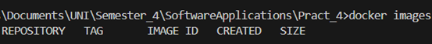
Загрузите образ: docker pull ubuntu — будет загружен образ ubuntu:latest — последняя доступная версия. Для загрузки конкретной версии, нужно указать тег, например, 12.04: docker pull ubuntu:12.04
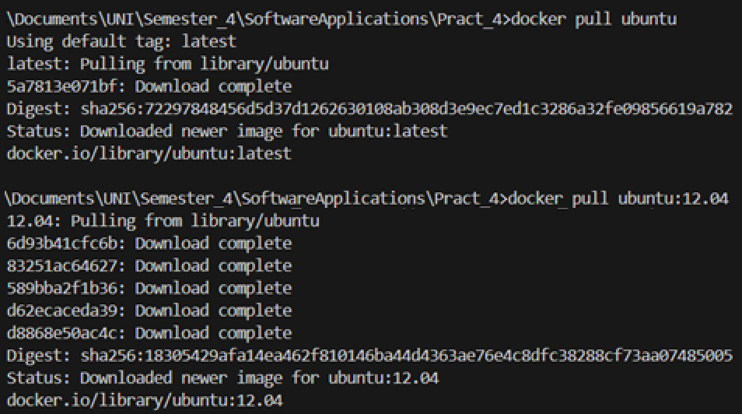
Посмотрите на имеющиеся образы ещё раз: docker images — должны появиться новые загруженные образы. Посмотрите список контейнеров, выполнив команду: docker ps -a
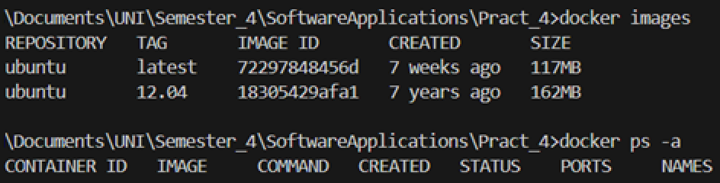

2.2 Изоляция
Посмотрим информацию о хостовой системе, выполнив команду hostname. Выполните её ещё один раз.
Вопрос: одинаковый ли результат получился при разных запусках? (Да)
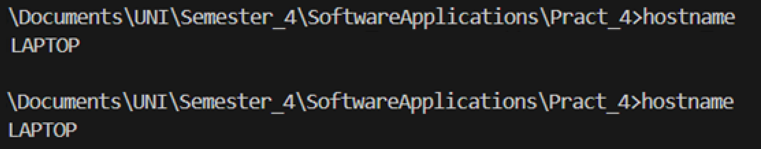
Попробуем выполнить то же самое в контейнерах. Выполните два раза команду docker run ubuntu hostname.
Вопрос: Одинаковый ли результат получился при разных запусках? (Нет)
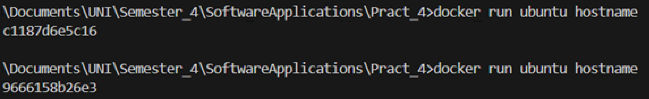
В случае запуска команды в контейнерах, ответ будет немного отличаться, будет разный hostname. Так происходит, потому что из одного образа ubuntu были запущены два изолированных контейнера, поэтому у них и был разный hostname.
Заново выполните docker ps -a — там должны появиться запущенные ранее контейнеры.
Запуск контейнеров производится командой: docker run --флаги --докера образ (а не имя контейнера как указано в методичке) команда для запуска -и --флаги --запуска --программы.
Запустите bash в контейнере: docker run ubuntu bash.
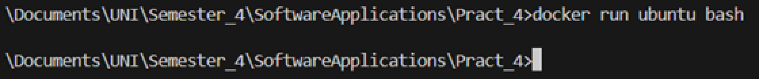
Ничего не произошло. Это не баг. Интерактивные оболочки выйдут после выполнения любых скриптовых команд, если только они не будут 1 запущены в интерактивном терминале — поэтому для того, чтобы этот пример не завершился, вам нужно добавить флаги -i -t или сгруппированно -it: docker run -it ubuntu bash.
Выполняя запуск контейнера, указывая образ ubuntu, неявно указывался образ ubuntu:latest. Следовательно, следующие команды равнозначны:
• docker run ubuntu hostname
• docker run ubuntu:latest hostname
Выполняя запуск контейнера, указывая образ ubuntu, неявно указывался образ ubuntu:latest. Следовательно, следующие команды равнозначны:
• docker run ubuntu hostname
• docker run ubuntu:latest hostname

2.3 Работа с портами
Для начала, загрузите образ python командой docker pull python.
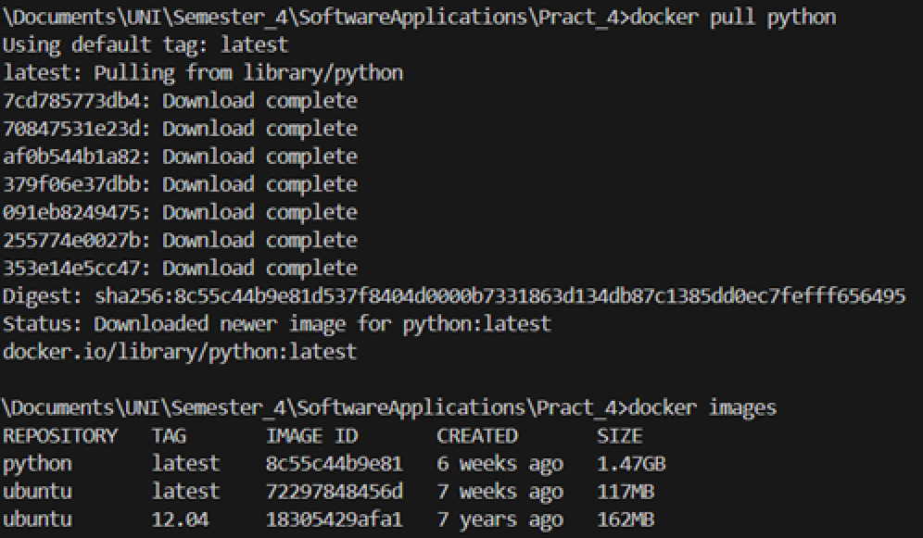
В качестве примера, запустите встроенный в Python модуль веб-сервера из корня контейнера, чтобы отобразить содержание контейнера.
docker run -it python python -m http.server
При запуске пишется, что сервер доступен по адресу http://0.0.0.0:8000/. Однако, если открыть этот адрес, то ничего не будет видно, потому что порты не проброшены. Завершите работу веб-сервера, нажав комбинацию клавиш Ctrl+C.
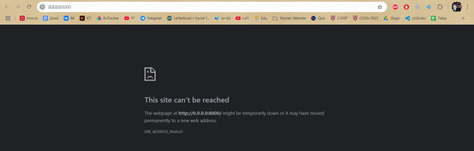
Для проброса портов используется флаг -p hostPort:containerPort Добавьте его, чтобы пробросить порт 8000:
docker run -it -p8000:8000 python python -m http.server — теперь по адресу http://0.0.0.0: 8000/ (если не открывается на Windows, то вместо 0.0.0.0 нужно указать localhost) открывается содержимое корневой директории в контейнере.
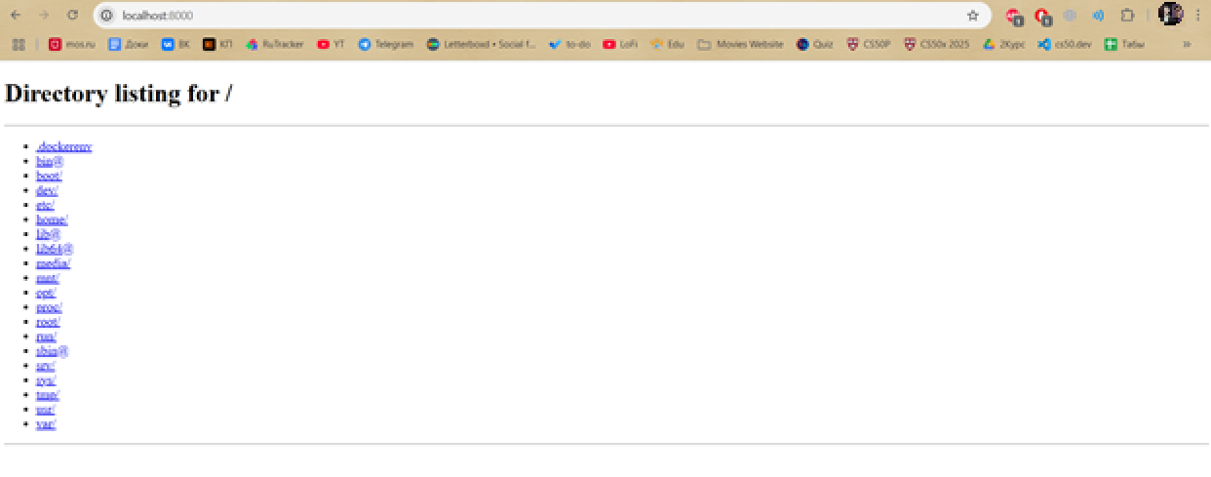
Для того, чтобы доступный в контейнере на порту 8000 веб-сайт в хостовой системе открывался на порту 8888, необходимо указать флаг -p 8888:8000:
docker run -it -p8888:8000 python python -m http.server.
Завершите работу веб-сервера, нажав комбинацию клавиш Ctrl+C.
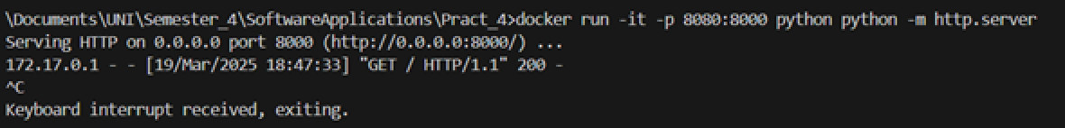

2.4 Именованные контейнеры, остановка и удаление
Запустите контейнер: docker run -it -p8000:8000 python python -m http.server. Нажмите Ctrl+C — выполнение завершится. Для того, чтобы запустить контейнер в фоне, нужно добавить флаг -d/--detach. Также определим имя контейнеру, добавив флаг --name.
docker run -p8000:8000 --name pyserver -d python python -m http.server
Убедитесь, что контейнер всё ещё запущен: docker ps | grep pyserver — вывод команды не должен быть пустым. Для просмотра логов контейнера, воспользуйтесь командой docker logs pyserver
Для того, чтобы остановить выполнение контейнера, существует команда docker stop pyserver. Однако, если снова попробовать запустить командой docker run -it -p8000:8000 --name pyserver -d python python -m http.server, то возникнет ошибка: контейнер с таким именем существует. Его нужно удалить docker rm pyserver.
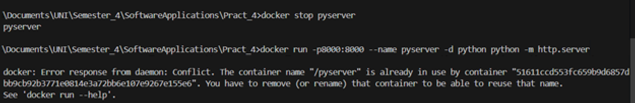

Для остановки и удаления контейнера можно воспользоваться командой docker rm -f pyserver вместо выполнения двух отдельных команд stop и rm. После удаления контейнер с таким именем можно будет создать заново.
Для того, чтобы контейнер удалялся после завершения работы, нужно указать флаг --rm при его запуске — далее в работе мы будем использовать данный флаг: docker run --rm -p8000:8000 --name pyserver -d python python -m http.server
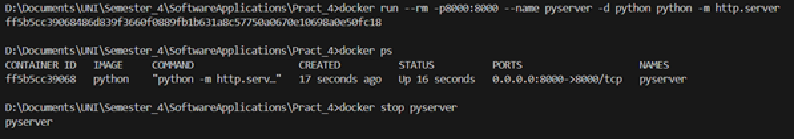

2.5 Постоянное хранение данных
Запустите контейнер, в котором веб-сервер будет отдавать содержимое директории /mnt: docker run -p8000:8000 --name pyserver --rm -d python python -m http.server -d /mnt, где -d /mnt указывает модулю http.server какая директория будет корневой для отображения.
Вопрос: Что значат остальные флаги запуска? Где здесь команда, которая выполнится в контейнере?
Ответ: Флаг -p 8000:8000 пробрасывает порт 8000 с контейнера на хост, чтобы сервер был доступен извне.
Флаг --rm автоматически удаляет контейнер после его остановки. Флаг -d запускает контейнер в фоновом режиме.
Команда, которая выполнится внутри контейнера, — это python -m http.server -d /mnt, где python запускает интерпретатор, -m http.server активирует встроенный HTTP-сервер
Для того, чтобы попасть в уже запущенный контейнер, существует команда docker exec -it pyserver bash — вы попадёте в оболочку bash в контейнере. Попав в контейнер, выполните команду cd mnt && echo "hello world" > hi.txt, а затем выйдите из контейнера, введя команду exit или нажав комбинацию клавиш Ctrl+D.
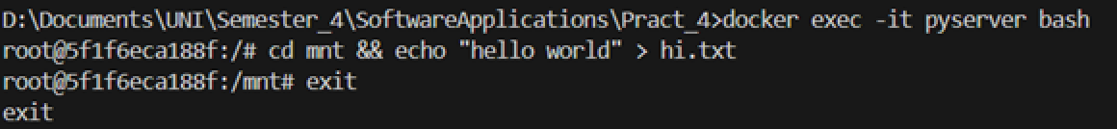
Если открыть http://0.0.0.0:8000/, там будет доступен файл hi.txt.
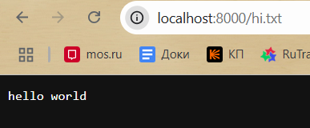
Остановим контейнер: docker stop pyserver, а затем снова запустим: docker run -p8000:8000 --name pyserver --rm -d python python -m http.server -d /mnt.
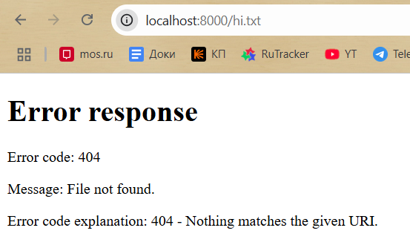
Как мы видим, файл hi.txt пропал — это неудивительно, ведь мы запустили другой контейнер, а старый был удалён после завершения работы (флаг --rm). Остановим контейнер: docker stop pyserver.
Для того, чтобы не терялись какие-то данные (например, если запущен контейнер с СУБД, то чтобы не терялись данные из неё) существует механизм монтирования.

2.5.1 Тома
Первый способ — это создать отдельный том с помощью ключа -v myvolume:/mnt, где myvolume — название тома, /mnt — директория в контейнере, где будут доступны данные. Попробуйте снова создать контейнер, но уже с примонтированным томом:
docker run - p8000 :8000 - - rm - - name pyserver - d \ - v $ ( pwd )/ myfiles :/ mnt python python - m http . server - d / mnt
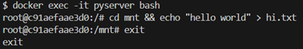
Затем, если создать файл (выполнить docker exec -it pyserver bash и внутри контейнера выполнить cd mnt && echo "hello world" > hi.txt), то даже после удаления контейнера данные в этом томе будут сохранены.
Чтобы узнать где хранятся данные, выполните команду docker inspect -f "{{json .Mounts }}" pyserver, в поле Source будет храниться путь до тома на хостовой машине
Для управления томами существует команда docker volume, ознакомиться с которой предлагается самостоятельно.
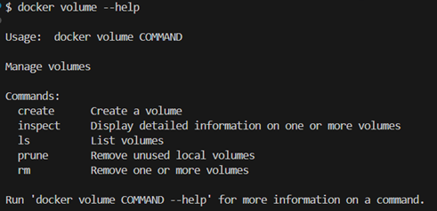

2.5.2 Монтирование директорий и файлов
Сперва, остановите контейнер, созданный на предыдущем шаге: docker stop pyserver.
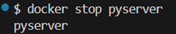
Иногда требуется пробросить в контейнер конфигурационный файл или отдельную директорию. Для этого используется монтирование директорий и файлов.
Создадим директорию и файлы, которые будем монтировать. Часть из них нам понадобится дальше: создайте директорию: mkdir myfiles, в ней создайте файл host.txt: touch myfiles/host.txt
Запустите контейнер: docker run -p8000:8000 --rm --name pyserver -d -v $(pwd)/myfiles:/mnt python \ python -m http.server -d /mnt
Команда pwd — выведет текущую директорию, например: /home/user/dome-directory, в итоге получился абсолютный путь до файла: /home/user/dome-directory/myfiles. Обратный слеш (\) перед переводом строки экранирует символ перевода строки и позволяет написать одну команду в несколько строк.
Затем, зайдите в контейнер: docker exec -it pyserver bash, перейдите в директорию /mnt командой cd /mnt. Если вывести список файлов командой ls, то там будет файл host.txt, примонтированный вместе с директорией myfiles
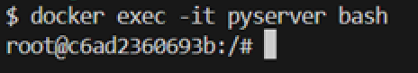
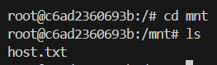
Создайте файл echo "hello world" > hi.txt, а затем выйдите из контейнера: exit. Теперь на хостовой машине в директории myfiles/ появится файл hi.txt. Проверить можно командой ls myfiles
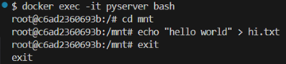
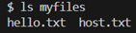
Остановите контейнер: docker stop pyserver.
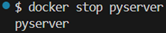
Для того, чтобы примонтировать один файл, нужно указать ключ -v, например:
v $(pwd)/myfiles/host.txt:/mnt/new-name-of-host.txt – файлу в контейнере присвоится другое имя: new-name-of-host.txt.
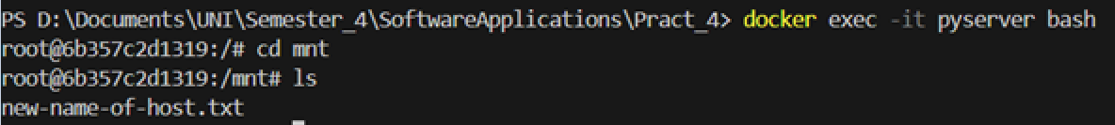

2.6 Переменные окружения
Для передачи переменных окружения внутрь контейнера используется ключ -e. Например, чтобы передать в контейнер переменную окружения MIREA cо значением «ONE LOVE», нужно добавить ключ -e MIREA="ONE LOVE". Проверьте, выведя все переменные окружения, определённые в контейнере с помощью утилиты env: docker run -it --rm -e MIREA="ONE LOVE" ubuntu env. Среди списка переменных будет и MIREA
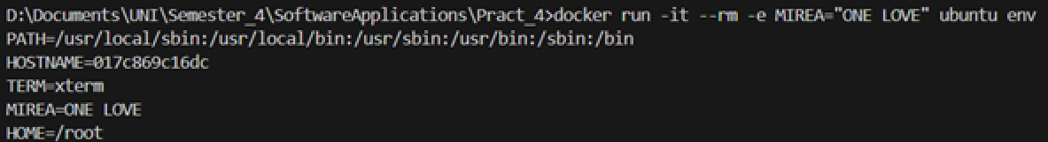

2.7 Dockerfile
Соберите образ, в который будут установлены дополнительные пакеты, примонтируйте директорию и установите команду запуска. Для этого создаётся файл Dockerfile (без расширения).
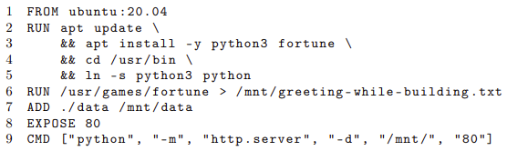
В строке (1) указывается базовый образ, на основе которого будет строиться новый образ.
В строках (2-5) указана команда, которая выполнится в процессе сборки. На самом деле, там выполняются несколько команд, соединённых && для того, чтобы создавать меньше слоёв в образе.
В строках (6) тоже указана команда, которая сгенерирует случайную цитату и перенаправит вывод в файл /mnt/greeting-while-building.txt. Файл будет сгенерирован во время сборки образа.
В строке (7) копируется всё содержимое директории ./data хостовой машины в директорию /mnt, которая будет доступна в контейнере.
В строке (8) указывается, какой порт у контейнера будет открыт.
В строке (9) указывается команда, которая будет выполнена при запуске, где 80 — порт, который будет слушать веб-сервер.
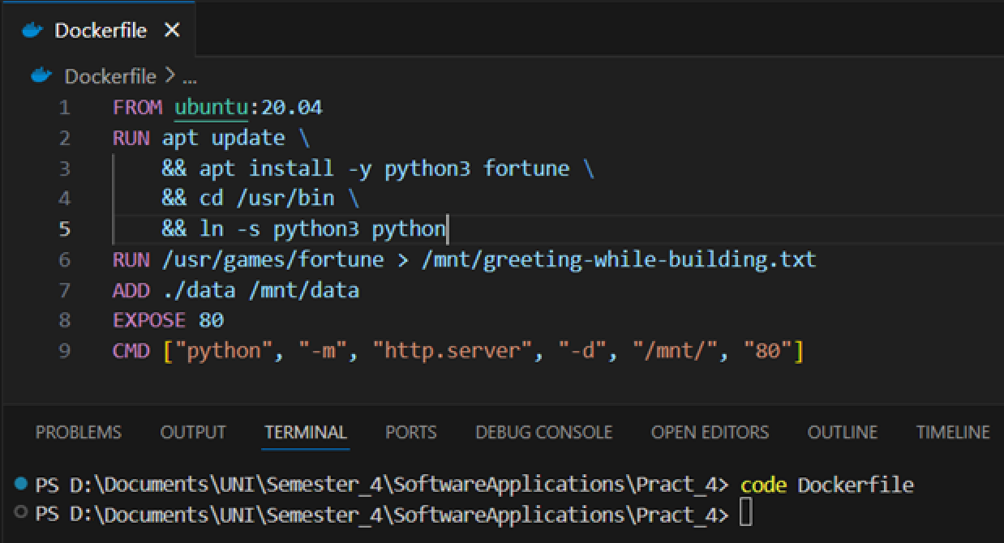
Соберите образ с тегом mycoolimage с помощью команды docker build -t mycoolimage . Точка в конце указывает на текущую директорию, где лежит Dockerfile.
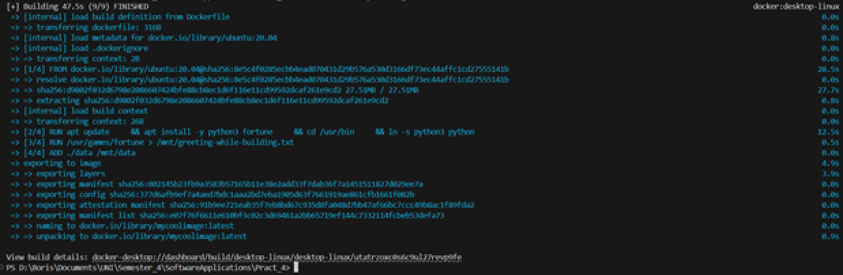
Запуск производится командой docker run --rm -it -p8099:80 mycoolimage, где порт 8099 — порт на хостовой машине.
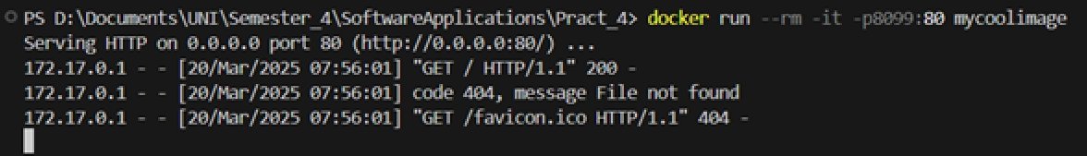
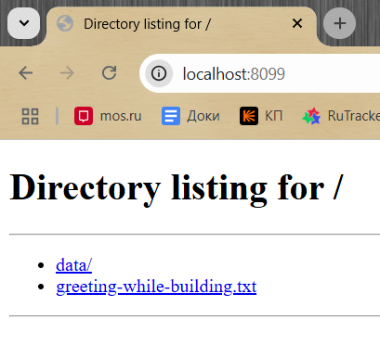

2.8 Индивидуальные задания
Номер варианта: 1
Написать Dockerfile, собрать образ, запустить контейнер (и записать команду для его запуска).
Для монтирования создайте директорию data и в ней файл student.txt, содержащий ФИО, название группы и номер варианта.
Для установки пакетов использовать команду apt install -y название-пакета. В качестве примера можно использовать Dockerfile из раздела 7.
Нечётные варианты:
• необходимо использовать базовый образ ubuntu:20.04
• примонтировать директорию data в директорию /mnt/files/ в контейнере
Запустить веб-сервер, отображающий содержимое /mnt/files, в хостовой системе должен открываться на порту (8800 + номер варианта). Например, для 22-го варианта это порт 8822.
Установить пакет, согласно варианту:
- cowsay

Создадим директорию data и файл student.txt, содержащий ФИО, название группы и номер варианта.
Напишем Dockerfile.
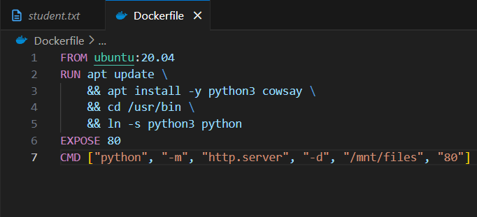
Соберём образ с тегом variant1 на основе Dockerfile.
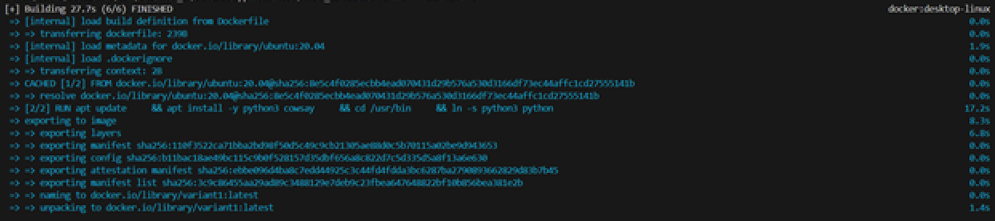
Запустим образ в контейнере.

3 ВЫВОД
В ходе выполнения практической работы были приобретены и закреплены навыки работы с Docker, включая создание и настройку контейнеров, работу с HTTP-сервером в контейниризованной среде, а также сборку проекта с использованием Dockerfile. Освоенные технологии позволяют эффективно разворачивать и управлять приложениями в изолированных средах, обеспечивая их портативность и удобство в развертывании.

